常州天合光能校园招聘

一、公司介绍
天合光能有限公司 （TSL） 是一家全球领先的光伏组件、系统解决方案及服务供应商。创立于1997年，作为中国最早的光伏系统集成商之一，天合光能今天与全世界的安装商、分销商、公用事业及项目开发商共同努力创造智慧能源。天合光能不断在技术创新、产品质量、垂直整合以及倡导环境保护等方面引领行业。

Trina Solar正在经历快速的发展。公司坚持以"事业留人、感情留人、待遇留人"作为人力资源工作的一贯方针。在人才的招聘、选拔、培养、激励等方面不断开拓创新，建立科学、高效的人力资源管理体系。

二、校招专业
序号 | 校招专业
1 | 发电厂及电力系统
2 | 电力系统继电保护与自动化
3 | 电力工程管理
4 | 供用电技术
5 | 电厂热能与动力工程
6 | 电厂集控运行
7 | 热工检测与控制技术

三、校招流程
现场面试
签订实习协议
签订劳动合同
签订三方协议
校招宣讲

四、校招职位
职位名称：电站运维值班员
工作内容：电站进行日常的维护和巡检，收集整理电站运营数据
工作地点：山东、江西、江苏、上海、安徽、河南、浙江、陕西、山西等所有已经建成的电站（其中山东已建成或正在建的电站有近20个）
职业资格要求：高压进网许可证、调度证、电工证（在实习期内报考并拿到证）

五、实习安排
1、电站运维
2、工程建设
3、其他岗位

六、薪资待遇
实习期：从进入天合运维岗位实习到拿到毕业证书止，运维岗位在实习期必须报考并拿到电网公司颁发的特种作业进网许可证，才能转为天合正式员工），具体我们各电站的运维人员会提供报考信息）
实习薪资：基本工资2000元/月+住宿（500-1000元/月，具体根据被分配到的电站所在的区域确定）+餐补（300元/月）
转正后：经过实习期的表现定岗，确定具体薪资
转正后薪资：3000元/月-4000+元/月（具体根据实习期的表现确定）

七、职业发展
本专业方向：值班员→值班长→电站站长→片区运维经理→运营维护部负责人
工程管理方向：现场管理员→项目工程师→项目管理主管→项目经理→工程建设部负责人

八、已建成的分布式电站展示
浙江余杭：项目规模: 150MW国家示范区，第一期 10MW 已并网，第四期 10MW 正在建设，项目类型：屋顶分布式
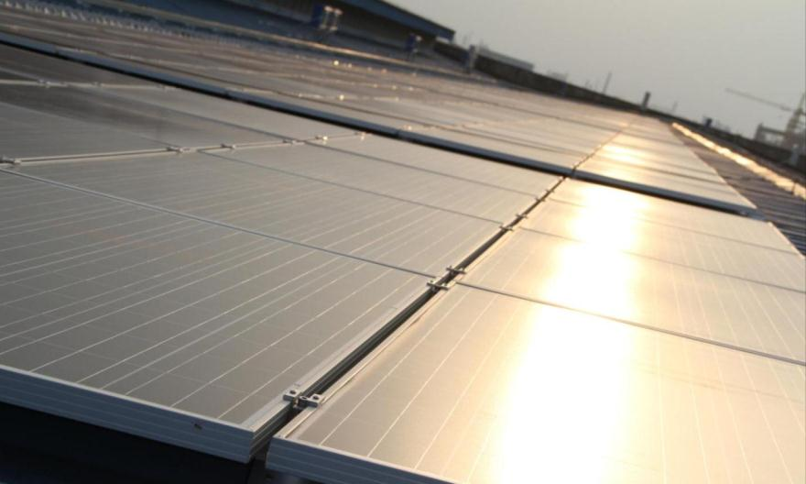

山东沂水：项目大小：10MW，并网日期：2015年5月，项目类型：屋顶分布式
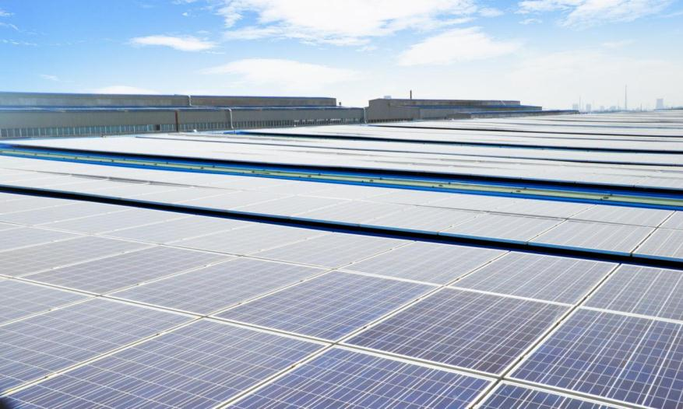

山东滕州：项目大小：4.07MW，并网日期：2015年6月，项目类型：屋顶分布式
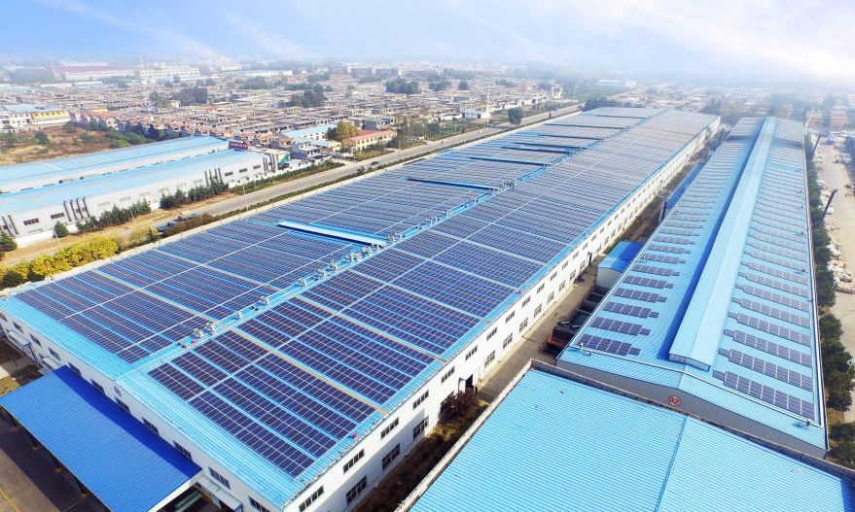

山东齐河：项目大小：6MW，完成日期：2015年5月，项目类型：屋顶分布式
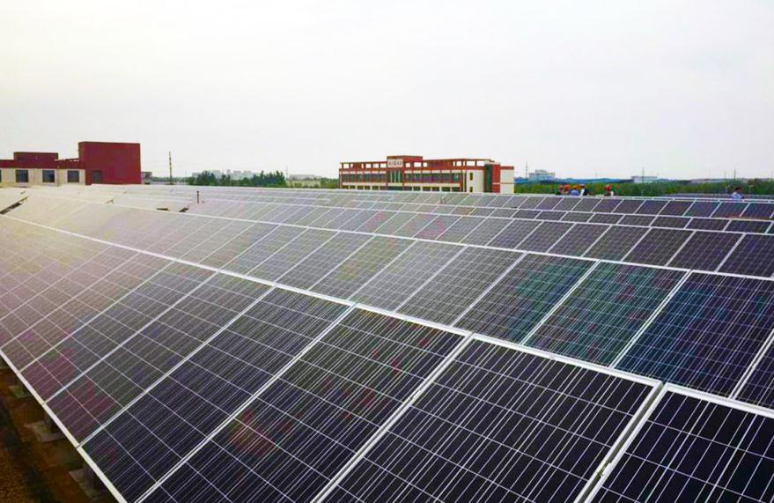

上海金山：项目大小：10MW，完成日期：2015年5月，项目类型：屋顶分布式
